实验4 JSP脚本元素的应用
—— Java程序片、成员变量与表达式 ——

班级 | 软工3班 | 学号 | 3242052051355
姓名 | 洪耀东 | 实验日期 | 2026年6月16日

一、实验目的
1. 掌握Java程序片的定义与使用（<% %>）；
2. 掌握JSP成员变量与方法的定义与使用（<%! %>）；
3. 掌握Java表达式的定义与使用（<%= %>）；
4. 认真书写实验报告，如实填写各项实验内容。

二、实验环境
操作系统：Windows 11 Home China
JDK版本：JDK 25.0.2 (Temurin)
Web服务器：Apache Tomcat 11.0.22 (Jakarta EE)
开发工具：VS Code / 文本编辑器
浏览器：Microsoft Edge
运行方式：部署在Tomcat webapps/experiment04/目录下，通过 http://localhost:8088/experiment04/ 访问

三、实验内容
编写1个JSP页面index.jsp，在JSP页面中使用以下JSP脚本元素：
1. 使用JSP表达式(<%= %>)输出当前日期时间和系统信息；
2. 使用Java程序片（<% %>）实现循环输出，在浏览器中输出大小为15*10的表格，以及26个小写英文字母表；
3. 利用成员变量（<%! %>）被所有客户共享这一性质，实现一个简单的页面访问计数器；
4. 使用JSP声明（<%! %>）定义getGreeting()方法，根据时间段返回不同的问候语；
5. 综合演示JSP三种脚本元素（声明、脚本段、表达式）的使用。

四、实验练习——程序源代码
1. index.jsp - JSP脚本元素综合演示
📄 experiment04/index.jsp
<%@ page language="java" contentType="text/html; charset=UTF-8" pageEncoding="UTF-8"%>
<%-- JSP成员变量声明 --%>
<%!
private int visitorCount = 0;
private static final String[] FOODS = {"苹果", "香蕉", "橘子", "葡萄", "西瓜"};

public String getGreeting() {
int hour = java.time.LocalTime.now().getHour();
if (hour < 12) return "早上好";
else if (hour < 18) return "下午好";
else return "晚上好";
}
%>
<!DOCTYPE html>
<html>
<head>
<meta charset="UTF-8">
<title>实验四 JSP脚本元素的应用</title>
<style>
body { font-family: Arial, sans-serif; margin: 20px auto; width: 650px; }
h1 { text-align: center; color: #333; }
.section { background: #f5f5f5; padding: 15px; margin: 10px 0; border-radius: 8px; }
.section h3 { color: #006633; margin-top: 0; }
table { border-collapse: collapse; width: 100%; }
table, th, td { border: 1px solid #ddd; }
th, td { padding: 8px; text-align: center; }
th { background-color: #009966; color: white; }
.info { color: #0066cc; font-weight: bold; }
</style>
</head>
<body>
<h1>JSP脚本元素的应用</h1>

<%-- JSP表达式示例 --%>
<div class="section">
<h3>1. JSP表达式 (&lt;%= %&gt;)</h3>
<p>当前时间：<%= new java.util.Date() %></p>
<p class="info">问候语：<%= getGreeting() %>！欢迎访问本页面！</p>
<p>服务器信息：<%= application.getServerInfo() %></p>
</div>

<%-- JSP程序片(scriptlet)示例 --%>
<div class="section">
<h3>2. JSP程序片 (&lt;% %&gt;)</h3>
<p>水果列表（使用scriptlet循环输出）：</p>
<table>
<tr><th>序号</th><th>水果名称</th><th>推荐指数</th></tr>
<%
for (int i = 0; i < FOODS.length; i++) {
int stars = (int)(Math.random() * 5) + 1;
out.println("<tr>");
out.println("<td>" + (i + 1) + "</td>");
out.println("<td>" + FOODS[i] + "</td>");
out.println("<td>");
for (int j = 0; j < stars; j++) out.print("★");
for (int j = stars; j < 5; j++) out.print("☆");
out.println("</td>");
out.println("</tr>");
}
%>
</table>
</div>

<%-- JSP声明示例 --%>
<div class="section">
<h3>3. JSP声明 (&lt;%! %&gt;)</h3>
<%
visitorCount++;
%>
<p class="info">您是第 <%= visitorCount %> 位访问者（应用范围内计数）</p>
<p>注：此计数基于JSP成员变量，每次刷新页面都会增加</p>
</div>

<%-- JSP与HTML混合示例 --%>
<div class="section">
<h3>4. JSP与HTML混合使用</h3>
<%
String[] colors = {"#FF6B6B", "#4ECDC4", "#45B7D1", "#96CEB4", "#FFEAA7"};
String[] names = {"红色系", "青色系", "蓝色系", "绿色系", "黄色系"};
%>
<table>
<tr><th>颜色名称</th><th>颜色值</th><th>预览</th></tr>
<% for (int i = 0; i < colors.length; i++) { %>
<tr>
<td><%= names[i] %></td>
<td><%= colors[i] %></td>
<td style="background-color: <%= colors[i] %>; width: 100px;">&nbsp;</td>
</tr>
<% } %>
</table>
</div>

<p style="text-align:center; color:#888; font-size:12px;">
JSP脚本元素实验 - 演示声明、表达式、程序片的使用
</p>
</body>
</html>

五、运行结果截图
图1：JSP脚本元素的应用 - 运行效果截图
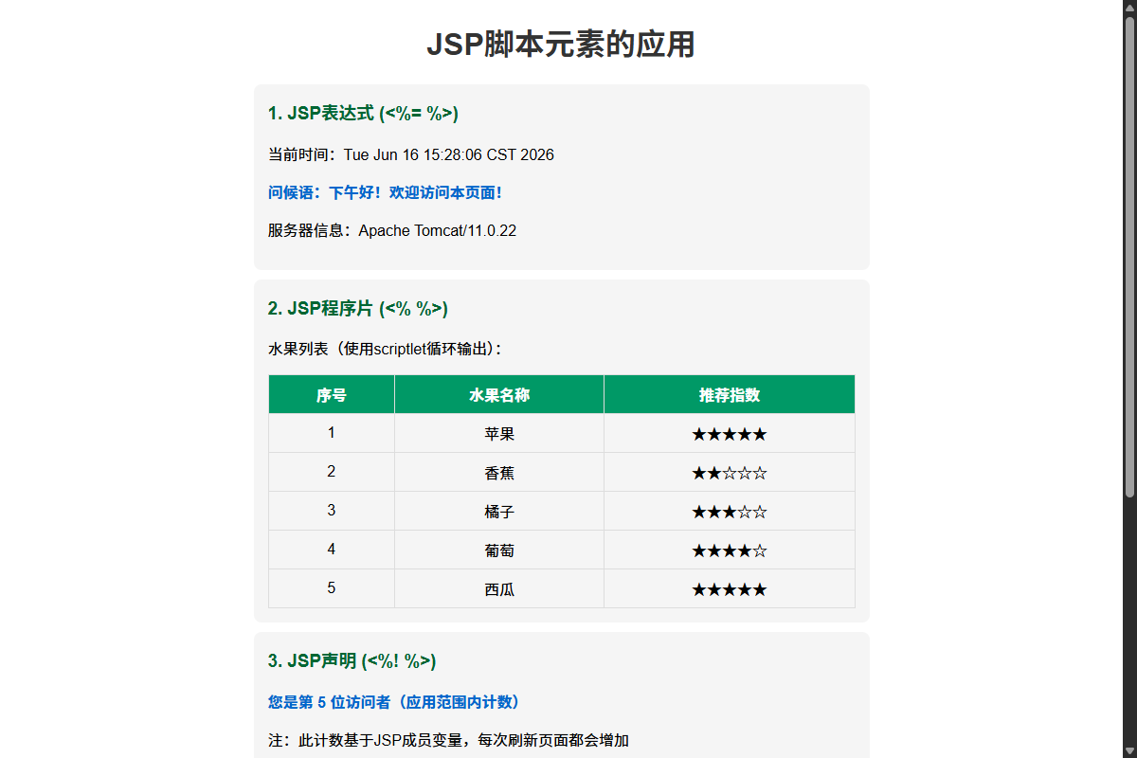

六、实验心得
本次实验深入学习了JSP的三种脚本元素：声明（<%! %>）用于定义成员变量和方法，属于Servlet的实例变量，被所有请求共享；脚本段（<% %>）用于编写Java逻辑代码，位于_jspService()方法中；表达式（<%= %>）用于输出数据，等价于out.print()。通过访问计数器的实现，深刻理解了JSP成员变量的共享特性。

